PREFEITURA DE GUARULHOS -(!J-,� FLStM2..-
;_ � ºiJ
SECRETARIA DE EDUCAÇÃO, CULTURA, ESPORTE E LAZER P.A. n2 Ivo� 13
TERMO DE COLABORAÇÃO
MODALIDADE- "Educação Básica/ Educação Infantil - Creche"

TERMO DE COLABORAÇÃO PARA O DESENVOLVIMENTO . {)Í::.,
COMPLEMENTAR DO ENSINO PÚBLICO E GRATUITO C•r
· -· ,</.\,,__,. f: , , �- e), f1�
Nº. 00782412017-SE MODALIDADE: "EDUCAÇÃO BÁSICA/ EDUCAÇÃO INFANTIL. CRECHE"
C ,: �·- p0'1.
T"
:)

.. J't..t.,�S{.t-)




PROCESSO ADMINISTRATIVO: 31.285/2017.

PARTES: MUNICÍPIO DE GUARULHOS e INSTITUTO DE ASSISTÊNCIA SOCIAL JESUS MENINO

A PREFEITURA DO MUNICÍPIO DE GUARULHOS, pessoa jurídica de direito público interno, inscrito no CNPJ/MF sob o n.° 46.319.000/0001-50, neste ato representado pelo Secretário de Educação, Cultura, Esporte e Lazer, Senhor Alexandre Turri Zeitune, doravante denominada ADMINISTRAÇÃO PÚBLICA PARCEIRA, e a Entidade Instituto de Assistência Social Jesus Menino, associação privada sem fins lucrativos, com sede no endereço Rua Athur Victor Brenneusen, 558; Bairro Jardim Ponte Alta, no Município de Guarulhos, Estado de São Paulo, inscrita no CNPJ/MF sob o n.° 05.487.424/0001-46, neste ato representada pelo(a) seu(sua) presidente Edgar da Rocha Guedes, portador(a) da Carteira de Identidade n.º 2.931.987 e inscrito no CPF/MF sob o n.° 613.658.668-15, residente e domiciliado na Rua Ponte Branca, 176 - Cumbica - CEP 07182-162, doravante denominado ENTIDADE PARCEIRA, resolvem celebrar o presente TERMO DE COLABORAÇÃO, conforme disposições contidas na Lei Federal 9.394/96
(Lei de Dºiretrizes e Bases da Educação Nacional), na Lei de Diretrizes Orçamentárias do corrente exercício, Lei
Federal n 13.019/2014 alterada pela Lei Federal nº 13.204/2015 e instruções e resoluções do Tribunal de Contas do
Estado de São Paulo e demais normas legais pertinentes, mediante as cláusulas e condições a seguir estabelecidas:

CLÁUSULA PRIMEIRA - DO OBJETO

Constitui objeto do presente Termo de Colaboração "a colaboração técnica e financeira visando disciplinar os esforços conjuntos a serem realizados pelo Município e pela Instituição, para o desenvolvimento complementar da educação pública e gratuita prestada pela Rede Municipal de Guarulhos, na modalidade "Educação Básica / Educação Infantil - Creche", de acordo com o Plano de Trabalho, (fls.J11 à tis. ,.kS ), devidamente aprovado pelo Sr. Secretário de Educação, Cultura, Esporte e Lazer (as ns. ��= > ), que passa a fazer parte integrante deste TERMO DE COLABORAÇÃO, independentemente de transcrição.

Caracteriza-se o nível de ensino pela seguinte definição:
1 - Educação Infantil: oferecida em creches, compreende a primeira etapa da educação básica, que tem como finalidade o desenvolvimento integral da criança de até 3 (três) anos e 11 (onze) meses de idade, em seus aspectos físico, psicológico, intelectual e social, complementando a ação da família e da comunidade.
O objeto em questão visa o atendimento de:
Na Unidade I: Rua Athur Victor Brenneusen, 558 - Jardim Ponte Alta - CNPJ 05.487.424/0001-46.
Atendimento de educandos na Modalidade Educação Básica / Educação Infantil - Creche, totalizando 170 vagas parciais (permanência de 5 horas);
Parágrafo Primeiro. A Entidade Parceira fica terminantemente vedada de cobrar recursos financeiros, das pessoas ou famílias beneficiárias direta ou indiretamente do objeto do presente Termo de Colaboração.
Parágrafo Segundo. As etapas de execução do presente Termo de Colaboração ficam restritas ao período de sua vigência.

CLÁUSULA SEGUNDA - DOS DIREITOS E OBRIGAÇÕES DOS PARTÍCIPES L Compete à ADMINISTRAÇÃO PÚBLICA PARCEIRA:
- Empenhar, em tempo hábil, os recursos financeiros, materiais e colaboração técnica correspondente à execução
do objeto deste Termo de Colaboração, obedecendo ao Cronograma de Desembolso constante do Plano de Trabalho,
às leis orçamentárias e demais termos aditivos a serem firmados; ,
- Aprovar, excepcionalmente, a alteração da programação de execução deste Termo de Colaboração mediante proposta da Entidade Parceira, fundamentada em razões concretas que a justifique, desde que mantenha absoluta pertónênda com o objeto ónócóalmente aco,dado;

�
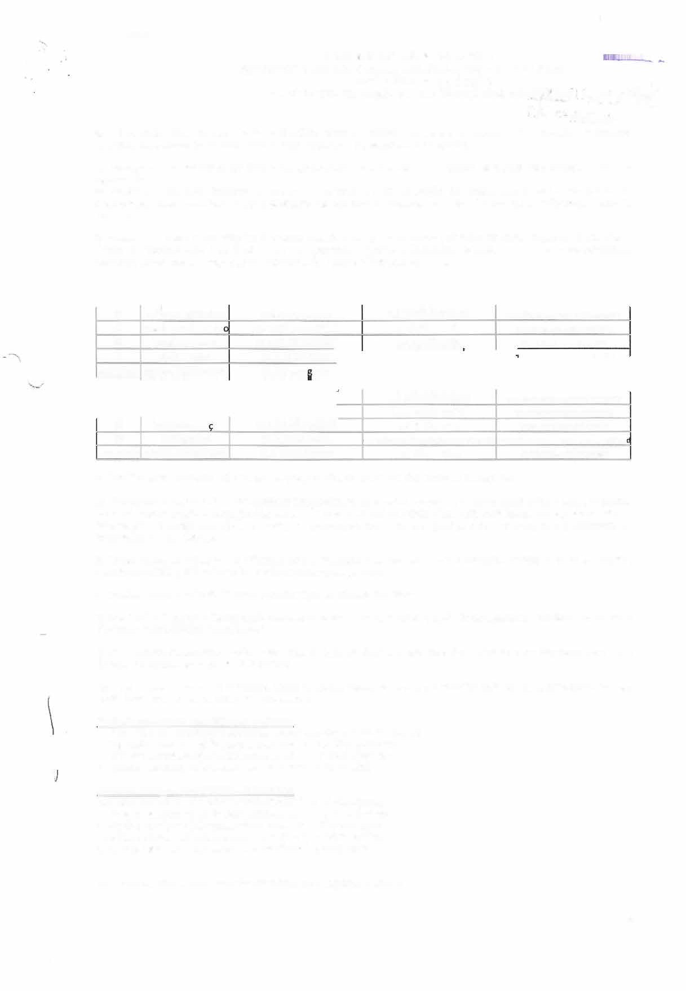

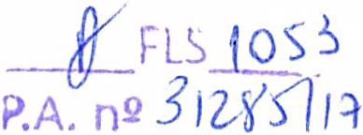
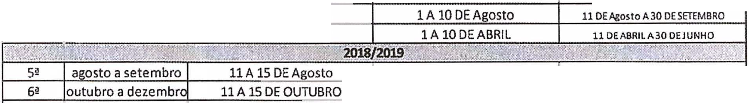




PREFEITURA DE GUARULHOS
SECRETARIA DE EDUCAÇÃO, CULTURA, ESPORTE E LAZER
TERMO DE COLABORAÇÃO

MODALIDADE- "Educação Básica/ Educação Infantil -:_ .Ç�ç�_ef ,. :;,.J1<{ JJ)f)�i,tt
t,,l? , . ,,,
, ,a•,, ! • ��J-.� s IF�
e) Monitorar, supervisionar, avaliar e fiscalizar todos os serviços objeto deste Termo de Colaboração, realizando vistorias, sempre que julgar conveniente, com vistas ao fiel cumprimento do ajuste;
- Acompanhar a execução do Termo de Colaboração, fiscalizando a adequada aplicação dos recursos públicos repassados:
- Fornecer a Entidade Parceira as normas e instruções para prestação de contas dos recursos do Termo de Colaboração, bem como indicar a periodicidade que pretende ver atendida a obrigação, conforme definido no Plano de Trabalho:
- Analisar e aprovar as prestações de contas (parcial e final) dos recursos aplicados na consecução do objeto deste Termo de Colaboração, com fundamento nos pareceres técnico e financeiro expedidos pelas áreas competentes, conforme cronograma a seguir, parte constante do Plano de Trabalho aprovado:

1ª | agosto a setembro, | até 30 de agosto |  | 1A10 DE OUTUBRO | 11 DEOUTUBROA31 DEDEZEMBRO
2ª | outubro a dezembr | 11A 15 DE OUTUBRO |  | 1A 10 DE JANEIRO | 11 DEJANEIROA31 DE MARÇO
3ª | janeiro a março | llAlSDEJANEIRO |  | lAlODEABRIL | 11 DEABRILA30 DEJUNHO
� | abril a julho | llA 15 DEABRIL
ADICIONAL | agosto a dezembro | até 30 de a osto

 |  |  |  |  | 1A10 DE OUTUBRO | 11 DEOUTUBROA31 DEDEZEMBRO
 |  |  |  |  | lA !ODE JANEIRO | 11 DEJANEIROA31 OEMARÇO
7ª | janeiro a mar o | 11A15 DE JANEIRO |  |  | 1A 10 DEABRIL | 11 DEABRILA30 DEJ UNHO
8� | abril ajulho | 11A15 DEABRIL |  |  | e acordo com cronograma a ser publlcad | e acordo com cronograma a ser publica
ADICIONAL | agosto a dezembro | 11A15 DEAgosto |  |  | 1A 10 DEABRIL | 11 DEABRILA30 DE JUNHO

- Decidir sobre a regularidade e a aprovação, ou não, da aplicação dos recursos transferidos.
- Comunicar à Entidade Parceira qualquer irregularidade no uso dos recursos ou outras pendências de ordem técnica ou legal, suspendendo a liberação das verbas pelo prazo de até 30 (trinta) dias, para saneamento ou apresentação de informações e esclarecimentos, podendo ser prorrogado uma vez, por igual período, ou enquanto perdurarem as irregularidades pendentes;
- Firmar Termo de Ciência e Notificação com a Entidade Parceira, relativo à tramitação do feito perante o TCE/SP, conforme modelo publicado em instrução normativa desta Corte;
- Notificar a celebração do Termo de Colaboração à Câmara Municipal;
- Rescindir o Termo de Colaboração nos casos previstos na legislação, depois de assegurado, à Entidade Parceira, o direito ao contraditório e à ampla defesa.
1) Os Recursos Financeiros serão repassados à Entidade Parceira pela Secretaria Municipal de Finanças, com base no valor determinado no plano de trabalho;
- As parcelas, em cada exercício, serão liberadas trimestralmente, no primeiro mês do respectivo trimestre, em conta bancária especifica para esse fim, sendo:
Período de Agosto de 2017 a Julho/2018:
- Primeira parcela e parcela adicional serão liberadas até 30 de agosto;
- Segunda parcela será liberada entre os dias 11 a 15 de outubro;
- Terceira parcela será liberada entre os dias 11 a 15 de janeiro e
- Quarta parcela será liberada entre os dias 11 a 15 de abril,
Período de Agosto de 2018 a Julho/2019:
- Quinta parcela será liberada entre os dias 11 a 15 de agosto; Parcela adicional será liberada entre os dias 11 a 15 de agosto;
- Sexta parcela será liberada entre os dias 11 a 15 de outubro;
- Sétima parcela será liberada entre os dias 11 a 15 de janeiro e
- Oitava parcela será liberada entre os dias 11 a 15 de abril,

- As parcelas serão calculadas com base nos seguintes valores:

2
4tl'.S..1-9�
PREFEITURA DE GUARULHOS P. A. n«l_i I U'S/ lj
SECRETARIA DE EDUCAÇÃO, CULTURA, ESPORTE E LAZER
TERMO DE COLABORAÇÃO
MODALIDADE- "Educação Básica / Educação Infantil - Creche"

1 .1. Educação Básica / Educação Infantil - Creche, para vagas, com permanência de 05 horas na Instituição: R$ 299,32 (duzentos e noventa e nove reais e trinta e dois centavos) mensais, pelos primeiros doze meses, corrigido anualmente pelo IPCA acumulado;
- Os recursos materiais serão constituídos:
1- Pelo fornecimento de gêneros da alimentação escolar;
.
�� .31,.1,: �gs1r:-i
c,W<-·J -, f/',�oV

- Pelo fornecimento, a critério da Prefeitura e de acordo com sua disponibilidade orçamentária, de materiais didático pedagógicos utilizados no Sistema Municipal de Ensino, cujos itens devidamente justificados, serão definidos conforme a necessidade e a oportunidade, podendo compreender: material escolar, uniforme escolar, mochila, calçado, livro didático e/ou outros necessários ao desenvolvimento da atividade educacional;
111- Pela cessão temporária de bens móveis e imóveis, quando houver comprovada necessidade e disponibilidade por parte da Administração Pública mediante celebração de instrumento de permissão de uso de caráter precário e gratuito;
IV- Pela participação em programas mantidos pela Prefeitura, em colaboração com outras esferas de governo, quando a Administração entender juridicamente possível, oportuno e conveniente;
- A colaboração técnica consistirá na prestação e promoção de orientação pedagógica, promoção de orientação técnica e administrativa relacionadas ao cumprimento das metas do Plano de Trabalho, na colaboração para elaborar o cardápio da Alimentação Escolar, na orientação para capacitar o pessoal responsável pela alimentação escolar e no zelo pela observância das normas legais aplicáveis á Educação, inclusive, quanto ao credenciamento e a integração das instituições Parceiras à Rede Integrada de Educação, de acordo com as orientações do Ministério da Educação - MEC.

li. Compete a ENTIDADE PARCEIRA:
- Executar o pactuado na Cláusula Primeira de acordo com o Plano de Trabalho apresentado e aprovado e aplicar os recursos financeiros exclusivamente no cumprimento do seu objeto, não se admitindo qualquer desvio de finalidade;
- Comunicar, de imediato, à Administração Pública Parceira, paralisações das atividades, substituição ou alteração do número de profissionais ou de vagas disponíveis por desistência de educandos;
- Assegurar e destacar obrigatoriamente, a participação do Município, em toda e qualquer ação promocional relacionada com a execução do objeto descrito na Cláusula Primeira;
- Manter e movimentar os recursos em conta bancária especifica para o atendimento ao Termo de Colaboração, com observância das normas constantes na cláusula Décima Segunda deste ajuste;
- Observar os princípios da legalidade, legitimidade, impessoalidade, moralidade, publicidade, economicidade, eficiência e eficácia na aquisição de produtos e na contratação de serviços com recursos públicos, sendo necessária a realização de cotação prévia de preços no mercado, com a apresentação de 3 (três) orçamentos, justificando no caso da impossibilidade;
- Apresentar, quando solicitado, á Administração Pública Parceira, aos órgãos de controle setorial e central ou ao Tribunal de Contas do Estado de São Paulo, no término do Termo de Colaboração ou a qualquer momento, conforme recomende o interesse público, quaisquer dados e documentos relativos ao Termo de Colaboração, procedimentos utilizados para contratação de serviços e aquisição de bens e execução do objeto, demonstrando ainda, os
indicadores de deseºmpenho de qualidade, produtividade e social, além de comprometer-se a cumprir integralmente o
Decreto Municipal n 33.703, de 29 de setembro de 2016;
- Apresentar relatórios de execução físico-financeira e prestar contas da boa e regular aplicação das verbas do Termo de Colaboração, conforme a regulamentação expedida pela Secretaria de Educação. Cultura. Esporte e Lazer, nos termos da Cláusula Décima Primeira, não podendo, em qualquer hipótese, exceder o prazo estipulado no plano de trabalho para a respectiva prestação de contas correspondente;
- Restituir os recursos recebidos, nos casos previstos na Lei Federal nº 13.019/2014, com as alterações da Le· .
Federal nº 13.204/2015;





- Manter atualizados todos os documentos e/ou declarações exigidos para a formalização do Terr:no d� Colaboração;r, comunicando à Secretaria de Educação qualquer alteração no seu Estatuto Social bem como na Diretoria;
- Manter. durante toda a execução do Termo de Colaboração. em compatibilidade com as obrigações por ele assumidas, todas as condições de habilitação e qualificação exigidas na celebração deste ajuste:
1--1
_ /\
....::L

4FLsjQS'S'
PREFEITURA DE GUARULHOS P. A. nº :?IUf] I➔ SECRETARIA DE EDUCAÇÃO, CULTURA, ES�ORTE E LAZE!3,tl'\ : . 3,,.dr'1 J,J)

TERMO DE COLABORAÇAO •• v
,_ ['�
1
MODALIDADE- "Educação Básica / Educação Infantil - Creche • ,3•i, dS/{t k

- Manter atualizada a escrituração contábil especifica dos atos e fatos relativos à execução deste Termo de Colaboração, para fins de fiscalização, acompanhamento e avaliação dos resultados obtidos;
  - Preservar os documentos referentes às despesas realizadas no período do Termo de Colaboração pelo prazo de até 10 (dez) anos contados da emissão do respectivo documento fiscal:
- Permitir o livre acesso dos servidores dos órgãos ou entidades públicas, bem como dos órgãos de controle interno ou externo, aos documentos e registros contábeis da Entidade;
- Adotar todas as medidas necessárias à correta execução deste Termo de Colaboração;

- Concorrer para o objeto do ajuste com fornecimento de recursos humanos e com a manutenção de instalações adequadas para o desenvolvimento das atividades educacionais, sem prejuízo de outras obrigações que venham a ser estabelecidas através de aditamento às cláusulas ajustadas;
- Elaborar as prestações de contas de acordo com as regulamentações editadas pelo Município e encaminhá-las à Secretaria de Educação, Cultura, Esporte e Lazer, acompanhada de oficio assinado pelo responsável legal da Instituição, conforme cronograma estipulado no plano de trabalho;
- Efetuar obrigatoriamente, para as funções de caráter permanente, a contratação de pessoal pelo regime celetista, respeitando-se o contido no Referencial Curricular Nacional para a Educação Infantil / MEC além do quadro abaixo:

1
) : r :- , r j:'u'"'n"""'çâo',',.. ·:  -l� 4.\..,. . •· }�:,;:.,,-. ��- " .., ,...,.,. 1 t .� ...-.tu·,;·.•11' -, -.' | � ,ot,... "'::°::.'""'�}'"'''"' "";(�1,;.'\"',•••_;.," ;,;;;· .·• • • "'-' ":•.• ";-,, -1? '  ,_.,_" �;.!.'AJig�Ç!ig_,;� ! iL,:,.
Coordenadora Pedagógica | Pedagogia
Diretora | Pedagogia
Professor | Magistério ou Pedagogia
Educador | Magistério ou Pedagogia
&_�.fill�l� | Ensino Médio
Auxiliar de Classe | Ensino Médio
Cozinheira | Fundamental
Assistente Administrativo | Ensino Médio
Auxiliar Administrattvo | Ensino Médio
Auxiliar Operacional | Fundamental
Agente Escolar | Ensino Médio

\,_,.,:
- Sujeitar-se ao acompanhamento, ao controle e à avaliação pelo Sistema Municipal de Ensino, dentro das normas pedagógicas vigentes;
- Adotar o calendário letivo escolar municipal;
- A entidade concorda com aditamentos para maior ou menor em conformidade com a variação da demanda escolar existente na macrorregião de atuação, com a capacidade física da unidade escolar e com a disponibilidade financeira da Administração Pública;
Parágrafo Único: A entidade Parceira se compromete ainda a observar outras diretrizes e normas fixadas pela Administração Pública Parceira.

C LÁUSULA TERCEIRA - DA VIGÊNCIA
'
1
O presente T ermo de Colaboração vigorará por 24 meses, a partir da data de assinatura, podendo ser prorrogado nos
termos da Lei Federal nº 13.01 9/2014, com as alterações introduzidas pela Lei Federal nº 13.204/2015.

CLÁUSULA QUARTA - DOS RECURSOS FINANCEIROS
. ,,




Os recursos financeiros necessários para a execução do objeto deste Termo de Colaboração totalizam para o perí,,� ' , R$ 1. 241 .579,36 (um milhão, duzentos e quarenta e um mil, quinhentos e setenta e nove reais e trinta e seis centavos), sendo certo que, da parte do Município, encontram respaldo no orçamento anual, nos termos confirmados
pelo Ordenador da Despesa, onerando a seguinte dotação orçamentária:

4

PREFEITURA DE GUARULHOS
SECRETARIA DE EDUCAÇÃO, CULTURA, ESPORTE E LAZER
MODALIDADE- "EdTuEcRaMçãOoDBEásCiOcaLA/ BORAÇÃO
Educação Infantil -

Creche"
rA , . -� J.J.,,..3 "'1/
N.º 0700 - 081 0.1236500052.033.01 .21 0000.335043.005 •• {Y··· H .:.. ,·l· �- 1' 6•
0 -7 1<lX':> ' '

N. 0704 - 081 0.1236500052.033.01 .21 0000.445042.005

Parágrafo Primeiro: O montante financeiro para o período do Termo de Colaboração será pago seguindo os seguintes prazos:

De Agosto/2017 à Julho/2018:

1 ª Parcela: no valor de R$ 86.503,48 (oitenta e seis mil, quinhentos e três reais e q uarenta e oito centavos), a ser paga até 30 de agosto, correspondente a:
    - R$ 76.326,60 (setenta e seis mil, trezentos e vinte e seis reais e sessenta centavos) valor subsidiado para despesas com recursos humanos, consumo e manutenção;
    - R$ 1 0.1 76,88 (dez mil, cento e setenta e seis reais e oitenta e oito centavos) valor subsidiado para
aquisição de bens permanentes (20% de uma parcela mensal);
2ª Parcela: no valor de R$ 1 52.653,20 (cento e cinqüenta e dois mil, seiscentos e cinqüenta e três reais e vinte centavos), valor subsidiado para despesas com recursos humanos, consumo e manutenção, a ser paga entre os dias 11 a 15 de outubro;

3ª Parcela: no valor de R$ 1 52.653,20 (cento e cinqüenta e dois mil, seiscentos e cinqüenta e três reais e
vinte centavos), valor subsidiado para despesas com recursos humanos, consumo e manutenção, a ser paga entre os dias 11 a 15 de janeiro;
4" Parcela: no valor de R$ 203.537,60 (duzentos e três mil, quinhentos e trinta e sete reais e sessenta centavos), valor subsidiado para despesas com recursos humanos, consumo e manutenção, a ser paga entre os dias 11 a 15 de abril;

---------

De Agosto/201 8 à Julho/2019:
5ª Parcela: no valor de R$ 111 .945,68 (cento e onze mil, novecentos e quarenta e cinco reais e sessenta e oito centavos), correspondente a:
- R$ 101 .768,80 (cento e um mil, setecentos e sessenta e oito reais e oitenta centavos) valor subsidiado para despesas com recursos humanos, consumo e manutenção, a ser paga entre os dias 11 a 15 de agosto;
- R$ 10.1 76,88 (dez m il, cento e setenta e seis reais e oitenta e oito centavos) valor subsidiado para aquisição de bens permanentes (20% de uma parcela mensal), a ser paga entre os dias 11 a 15 de agosto;
6ª Parcela: no valor de R$ 152.653,20 (cento e cinqüenta e dois mil, seiscentos e cinqüenta e três reais e vinte centavos), valor subsidiado para despesas com recursos humanos, consumo e manutenção, a ser paga entre os dias 11 a 15 de outubro;
7ª Parcela: no valor de R$ 1 52.653,20 (cento e cinqüenta e dois mil, seiscentos e cinqüenta e três reais e vinte centavos), valor subsidiado para despesas com recursos humanos, consumo e manutenção, a ser paga entre os dias 1 1 a 15 de janeiro;
ª
8 Parcela: no valor de R$ 228.979,80 (duzentos e vinte e oito mil, novecentos e setenta e nove reais e oitenta centavos), valor subsidiado para despesas com recursos humanos, consumo e manutenção, a ser paga entre os dias 11 a 15 de abril;
Parágrafo Segundo: Em função dos valores estabelecidos e das metas indicadas, será deduzido o valor correspondente ao número de alunos que deixarem de ser atendidos no trimestre imediatamente anterior ao do repasse da parcela, obrigando-se a Instituição a restituir as quantias recebidas que não correspondam ao número de alunos efetivamente atendidos, quando da prestação de contas do 2° trimestre de vigência deste Termo de Colaboração;
Parágrafo Terceiro: Excepcionalmente, em razão de eventuais contingências, o repasse de recursos da primeira parcela poderá ser efetuado fora do prazo de liberação indicado nesta Cláusula, hipótese que não acarretará penalidades ao Município.

CLÁUSULA QUINTA - DA LIBERAÇÃO DOS RECURSOS
Os recursos financeiros destinados à execução do objeto deste Termo de Colaboração serão liberados de acordo com o Cronograma de Desembolso constante no Plano de Trabalho, a crédito de conta específica aberta no BANCO DO BRASIL, CONTA CORRENTE Nº. 131 .897-3 NA AGÊNCIA N.0 2875-4 em nome da Entidade Parceira e
vinculada ao presente Instrumento, devendo ser movimentada somente para pagamento das despesas previstas n b
Plano de Trabalho, sem qualquer exceção, mesmo quando da ocorrência de caso fortuito ou força maior, e nos termos ,
da Cláusula Décima Segunda,
r-- •


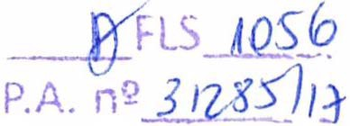


Parágrafo Primeiro: A liberação dos recursos financeiros e os procedimentos para a realização das despe� r"i
somente poderão ter início após a assinatura do presente instrumento e a publicação do seu extrato no Diário Oficial.

5

SECR
PREFEITURA DE GUARULHOS
ETARIA DE EDUCAÇÃO, CULTURA, ESPORTE E LAZER
MODALIDADE- "EdTuEcRaMçãOoDBEásCiOcaLAI EBdOuRcAaçÇãÃoOInfantil - Creche"

Parágrafo Segundo: A liberação de cada parcela fica condicionada à apresentação da prestação de cº
f{' .; 1 � .)J),%\
tas contorme
o disposto no cronograma de desembolso constante do Plano de Trabalho.
Parágrafo Terceiro: Ocorrendo irregularidades na execução deste Tenno de Colaboração, a
. _W· .
. .
.

i:kib'1fcl1 (J


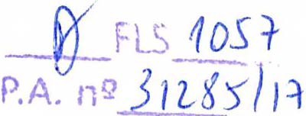


Ad�inistrfu�d
Parceira deverá suspender a liberação das parcelas subsequentes e notificar, de imediato, a Entidade Parceira, a fim de proceder ao saneamento requerido ou cumprir a obrigação, observado o prazo máximo de 30 (trinta) dias, em especial nos casos a seguir especificados:
- Quando não houver comprovação da boa e regular aplicação da parcela anteriormente recebida, na forma da legislação aplicável e do respectivo instrumento de Termo de Colaboração;
- Quando verificado desvio de finalidade na aplicação dos recursos, atrasos não justificados no cumprimento das etapas ou fases programadas, práticas atentatórias aos princípios fundamentais da Administração Pública nas contratações e demais atos praticados na execução do Termo de Colaboração, ou inadimplemento do executor com relação às outras cláusulas conveniais básicas;
e) Quando o executor deixar de adotar as medidas saneadoras apontadas pela Administração Pública Parceira;
d} Descumprimento pela Entidade Parceira de quaisquer cláusulas ou condições estabelecidas neste Termo de Colaboração ou de outras instruções, devidamente notificadas, realizadas por quaisquer órgãos da Municipalidade.
Parágrafo Quarto: Findo o prazo da notificação de que trata o parágrafo anterior, sem que as irregularidades tenham sido sanadas, o Termo de Colaboração será rescindido e serão tomadas todas as medidas legais cabíveis, para o ressarcimento aos cofres públicos municipais, bem como a notificação do Tribunal de Contas do Estado de São Paulo.
Parág rafo Quinto: Se, mesmo ciente do descumprimento do disposto no parágrafo terceiro, o gestor autorizar o pagamento das demais parcelas, ficará sujeito responsabilização pessoal.
à

C LÁUSU LA SEXTA - DA UTILIZAÇÃO DOS RECURSOS
Os recursos financeiros destinados serão repassados trimestralmente à instituição e serão aplicados exclusivamente nas seguintes despesas:
- Manutenção e desenvolvimento do ensino;
- Remuneração e Encargos Trabalhistas do Pessoal docente e demais profissionais da área da educação e do pessoal de suporte, coibindo-se peremptoriamente, a remuneração a dirigente da Instituição;
e) Manutenção, conservação e melhoria das instalações e equipamentos necessários ao cumprimento do objeto do Termo de Colaboração;
� d) Realização de atividades meio necessárias ao cumprimento do objeto deste Termo de Colaboração.

Parágrafo Primeiro: Todas as despesas a serem efetuadas devem cºonstar do Plano de Trabalho, em conformidade
com a Lei Federal nº 1 3.01 9/201 4, com as alterações da Lei Federal n 1 3.204/2015.

Parágrafo Segundo: Os recursos recebidos em decorrência da parceria serão depositados e geridos em conta bancária específica, conforme artigo 51 - Lei Federal nº 1 3.01 9/2014, com as alterações da Lei Federal nº 13.204/201 5, e enquanto não empregados na sua finalidade, serão obrigatoriamente aplicados em caderneta de poupança, se a previsão de seu uso for igual ou superior a 1 (um) mês, ou em fundo de aplicação financeira de curto prazo ou operação de mercado aberto lastreada em títulos da divida pública, quando o prazo previsto para utilização for inferior a 1 (um) mês;

Parágrafo Terceiro: Os rendimentos das aplicações financeiras, serão aplicados no objeto da parceria, estand I
sujeito as mesmas condições de Prestação de Contas exigidos para os recursos transferidos. �.
, ,
t f

Parágrafo Quarto: Toda a movimentação financeira, bem como os pagamentos efetuados a quaisquer titulo� inclusive de funcionários deve ser efetuado por meio de transferência eletrônica, não se admitindo em hipótese alguma pagamento em espécie, em conformidade com o artigo 53 da Lei Federal n 13.01 9/201 4, com as alterações
º
da Lei Federal nº 13.204/2015. Da mesma forma, não serão aceitos pagamentos em cheques, salvo com autorização
prévia, quando demonstrada à impossibilidade física, nos termos do §2° do Art. 53, da Lei Federal nº 13.019/201 4, com as alterações introduzidas pela Lei Federal nº 13.204/2015.

6
_k ,:lSJO.if
PREFEITURA DE GUARULHOS P. A� .j I Z,Ys-l[-1
SECRETARIA DE E DUCAÇÃO, CULTURA, ESPORTE E LAZER �

MODALIDADE-
TERMO DE COLABORAÇÃO

"Educação Básica / Educação Infantil • Creche"

CLÁUSULA SÉTIMA · DA CONTRATAÇÃO DE TERCEIROS
_

;. ..• ;/,_f.,. ··;. Jt.-"_J,.,,é<Í35/n;Zól.5,tL,�·




A celebraçao de contrato entre a Entidade Parceira e terceiros, para a execução de serviços vinculados ao objeto deste Termo de Colaboração não acarretará a responsabilidade direta, solidária ou subsidiária da Administração Pública Parceira, bem como não constituirá, em hipótese alguma, vínculo funcional ou empregatício, nem a responsabilidade pelo pagamento de encargos civis, trabalhistas, previdenciários, sociais, fiscais, comerciais,
assistenciais ou outro de qualquer natureza.
Parágrafo Primeiro: Por ocasião das prestações de contas parcial e final, a Entidade Parceira deverá juntar comprovantes de quitação de todas as obrigações trabalhistas;
Parágrafo Segundo: A Administração Pública Parceira se reserva no direito de ação de regresso caso seja, em qualquer momento, demandado judicial ou extrajudicialmente pelas verbas em questão.

CLÁUSULA OITAVA - DAS PROIBIÇÕES
É vedada a inclusão, tolerância ou admissão, sob pena de nulidade do ato e responsabilidade do agente, de cláusulas ou condições que prevejam ou permitam:
1 - Realizar despesas a título de taxa ou comissão de administração, gerência ou similar;
li - Pagar gratificação, consultoria, assistência técnica ou qualquer espécie de remuneração adicional a servidor que pertença aos quad ros do beneficiário, ou de órgão da Administração Pública Federal, Estadual, Municipal ou do Distrito Federal;
Ili • Pagar, a qualquer titulo, servidor ou empregado público com recursos vinculados à parceria, salvo nas hipóteses previstas em lei especifica e na lei de diretrizes orçamentárias;
- - Alterar o objeto do Termo de Colaboração, exceto nos casos previstos na Lei Federal nº 13.019/2014, com as alterações da Lei Federal nº 13.204/2015;
- - Utilizar os recursos repassados por força deste Termo de Colaboração em finalidade diversa do objeto e da forma estabelecida no Plano de Trabalho, ainda que em caráter de emergência, de caso fortuito ou força maior;
- - Realizar despesas em data anterior à sua vigência, sob pena de serem glosadas pela Administração Pública Parceira;
- - Efetuar pagamento em data posterior à vigência deste instrumento, salvo se expressamente autorizada pela autoridade competente da Administração Pública Parceira; desde que o fato gerador da despesa tenha ocorrido durante a vigência do ajuste pactuado e dentro das hipóteses previstas na Lei Federal nº 13.01 9/2014, com as alterações da Lei Federal nº 13. 204/2015;
- - Atribuir vigência ou efeitos financeiros retroativos;
- - Transferir recursos para clubes, associações de servidores, partidos políticos ou quaisquer entidades congêneres;
- - Realizar despesas com taxas bancárias, multas, juros ou atualização monetária, inclusive referente a pagamentos ou recolhimentos efetuados fora dos prazos, ressalvados às hipóteses constantes na Lei Federal nº 13.019/2014, com as alterações da Lei Federal nº 13.204/2015;
- - Realizar despesas com publicidade, salvo as previstas no plano de trabalho e diretamente vinculadas ao objeto da parceria, de caráter educativo, informativo ou de orientação social, das quais não constem nomes, símbolos ou imagens que caracterizem promoção pessoal;
- - Realizar despesas com auditoria externa contratada pela Entidade, mesmo que relacionadas com a execução do Termo de Colaboração.
Parágrafo Primeiro: É vedado, ainda, à Entidade Parceira interromper, a qualquer título, o cumprimento da //
obrigações previstas no Plano de Trabalho, sendo inteiramente responsável pela continuidade dos serviços cuja \_ ( /
execução tenha sido atribuída de forma direta ou indireta. i
Parágrafo Segundo: No caso do inciso X, admite-se o pagamento de encargos pelo atraso de tributos, desde que , êJ mora seja decorrente de atraso na transferência de recursos pela Administração Pública Parceira, e os prazos para pagamento e os percentuais sejam os mesmos aplicados no mercado.

%0
_f�LS�1
//}-

PREFEITURA DE GUARULHOS P. A. n QlJ}i:?• - SECRETARIA DE EDUCAÇÃO, CULTURA, ESPORTE E LAZER
TERMO DE COLABORAÇÃO

MODALIDADE- "Educação Básica / Educação Infantil - Creche"
CLÁUSULA NONA . DOS BENS REMANESCENTES tJ /P, _: ) % J,2b P-k

  - Os bens, equipamentos e materiais adquiridos com recursos provenientes da
    - _,. ,.
__,) 1 ,l�s, 1 -r

serão

gravados com cláusula de inalienabilidade; sera pública, na hipótese de sua extinção.
formalizado termo de transferência
celebração da p�rce.ria,
da propriedade à administração

  - Após a conclusão ou extinção do ajuste, os bens adquiridos, produzidos, transformados ou construídos, com rInesctuitrusioçsãodessitmeilTaer,rminoddiceadCaolapbeolaraçPãroefoeiutucraediMdousnicpieplal SdeecreGtauraiaruMlhuonsi,cispoabl dae Eredsupcoaçnãsao,bidliedvaedreãodaserSdeecrsetitnaardiaosdea Educação, salvo disposição expressa em contrário, quando necessários para assegurar a continuidade do programa governamental, devendo ser observado o processo formal e a legislação em vigor.

CLÁUSULA DÉCIMA · DO CONTROLE, FISCALIZAÇÃO E GERENCIAMENTO

É prerrogativa da Administração Pública Parceira exercer o controle e a fiscalização sobre a execução mediante a supervisão e o acompanhamento das atividades inerentes ao objeto deste Instrumento, bem como assumir ou transferir a responsabilidade pela execução no caso de paralisação ou de fato relevante que venha a ocorrer, atribuindo o objeto a terceiros desde que obedecido os critérios estabelecidos na Lei Federal nº 1 3.01 9/201 4, com as alterações da Lei Federal nº 1 3.204/2015.
Parágrafo Primeiro: A Entidade Parceira franqueará livre acesso aos servidores do sistema de controle interno e externo, oureoluatcraionaaudt osiddaidretadeoleugiandir,edtaemviednatme eanteestiedeTnetifrmicaoddae, aCqoulaablqouraeçr ãtoe,mqpuoanedlougeamr, amitsosdãoos does fiastocsaliezafaçãtoos,
vpirsattoicriaadoous auditoria.

Parágrafo Segundo: No exercício corrente, a Administração Pública Parceira deverá emitir pelo menos um laudo anual de fiscalização.
Parágrafo Terceiro: A instituição ficará sujeita a vistorias periódicas da Secretaria Municipal de Saúde, com o fim de averiguar as condições sanitárias de atendimento e das demais condições necessárias para resguardar a saúde dos alunos matriculados, de acordo com as regulamentações editadas pela Prefeitura de Guarulhos sobre a matéria.

CLÁUSULA DÉCIMA-PRIMEIRA · DA PRESTAÇÃO DE CONTAS
  - A prestação de contas relativa à execução do Termo de Colaboração dar-se-á mediante a análise dos documentos previstos no plano de trabalho, a ser apresentada nos períodos constantes na Cláusula Segunda; I; "f)" ,
além dos seguintes relatórios:
1 - Relatório de Execução do Objeto, elaborado pela Entidade, assinado pelo seu representante legal, contendo as atividades desenvolvidas para o cumprimento do objeto e o comparativo de metas propostas com os resultados alcançados;
Relatório de Execução Financeira, elaborado pela Administração Pública Parceira, com a descrição das despesas receitas efetivamente realizadas e sua vinculação com a execução do objeto, na hipótese de descumprimento de
eli -
metas e resultados estabelecidos no Plano de Trabalho.
1P1a.r2ágraSfeoráúncicoonsdiadeLreaidFoedaeinrdaal nna análise da prestação de contas os relatórios contidos nos termos do Art. 66;
º 13.019/2014, com as alterações da Lei Federal nº 13.204/2015;

§ ° No caso de previsão de mais de 1 (uma) parcela, a organização da Entidade deverá apresentar prestação de
11.31 Será emitido pelo Gestor parecer técnico de análise de prestação de contas da parceria celebrada.
contas parcial, para fins de monitoramento do cumprimento das metas do objeto vinculadas à parcela liberada.
§
2° A análise da prestação de contas de que trata o § 1 º deverá ser feita no prazo definido no plano de trabalho aprovado.
  - Serão glosados nas prestações de contas os valores que não atenderem ao disposto no caput do Art. 63; além do contido no Art. 53 da Lei Federal nº 13.01 9/2014, com as alterações da Lei Federal nº 13.204/2015.
  - Durante o prazo de 10 (dez) anos, contado do dia útil subsequente ao da prestação de contas, a Entidade deve manter em seu arquivo os documentos originais que compõem a prestação de contas.
  - A Prestação de Contas Final, deste Termo, dos recursos financeiros transferidos pela Administração Pública ados em aplicações no
mercado financeiro deverá ser apresentado pela Entidade
Parceira e os de rendimentos apur
Parceira, em até 20 dias após o término do respeactipvroeestxaeçrãcoícidoe, sceonndtoascoánsStietucírdeatadriaas dse gEudinutceasçpãeoç ao:s cuidados d'





1 • Ofício da Entidade Parceira
encaminhando
lDi e- pRaerltaatmóreiontdoedEexCeocnutçrãooleFeinEaxnecceuirçaã;o

Orçamentária da Educação - DCEOE; J '

8
-K-fLS_1�.0

PREFEITURA DE GUARULHOS P. A. n 2 J l 2Í5 /1 ::( SECRETARIA DE EDUCAÇÃO, CULTURA, ESPORTE E LAZER
MODALIDADE- "EdTuEcRaMçãOoDBEásCiOcaLA/ EBdOuRcAaçÇãÃoOInfantil - Creche"

Ili - Demonstrativo da Execução da Receita e Despesa, evidenciando os recursos recebidos em transferência e os rendimentos auferidos com a aplicação dos recursos no mercado financeiro, bem como os saldos;
- - Relação de pagamentos efetuados, com a juntada das respectivas notas fiscais, ou por Planilha Eletrônica disponibilizada no Portal de Sistemas da Educação;
- • Relação de bens discriminando quais os adquiridos, produzidos ou constituídos com recursos da Administração Pública Parceira, se for o caso;
- - Extrato bancário especifico do período de recebimento dos recursos atê o último pagamento efetuado, contendo toda a movimentação dos recursos e conciliação bancária, se for o caso;
- - Cópia acompanhada do original dos comprovantes das despesas efetuadas com recurs t do Termo de
,b;'G d_J_,")'J,
t
Colaboração; h
- - Comprovante de recolhimento aos cofres públicos do saldo bancário, se for o caso; .· • .�. , ;":',1'
- - Demais documentos constantes das regulamentações editadas pela Prefeitura Municipal de Guarulhos. :5 {.1,�>l-1 .)
Parágrafo Primeiro: Em caso de descumprimento do prazo acima estabelecido, o Ordenador de Despesa promoverá a instauração de tomada de contas do responsável e o registro do fato no Departamento Responsável, na figura de Ofício ou Memorando.
Parágrafo Segundo: As prestações de contas parciais e final deverão ser entregue no Departamento de Controle da Execução Orçamentária da Educação, por meio de Planilha Eletrônica no Portal de Sistemas, observando-se em todas as fases o contido no cronograma (Cláusula Segunda, inciso 1, alínea "f)"), na Lei Federal nº 13.019/2014, com as alterações da Lei Federal nº 13.204/201 5 e as Instruções Normativas do Tribunal de Contas do Estado de São Paulo;

'-..../
Parágrafo Terceiro: A Entidade Parceira deverá divulgar em seu sítio na rede mundial de computadores (internet), as prestações de contas parciais e final, atualizando-as periodicamente; caso não possua s ítio, afixá-la em painel de fácil acesso e ampla divulgação na Entidade Parceira, em conformidade com o disposto no Decreto Municipal nº 31. 348/2013, bem como sujeitar-se ao contido na Lei Federal nº 12.527/201 1.

CLÁUSULA DÉCIMA-SEGUNDA · DAS DESPESAS COM A EXECUÇÃO DO OBJETO
  - Poderão ser pagas com recursos vinculados á parceria, desde que aprovadas no plano de trabalho, as despesas com remuneração da equipe dimensionada no plano de trabalho, inclusive de pessoal próprio da Entidade, durante a vigência da parceria, podendo contemplar as despesas com pagamentos de impostos, contribuições sociais, Fundo de Garantia do Tempo de Serviço • FGTS, férias, décimo terceiro salário, salários proporcionais, verbas rescisórias e demais encargos sociais, conforme artigo 46 da na Lei Federal nº 1 3.01 9/2014, com as alterações da Lei Federal nº 13.204/2015;
  - A seleção e a contratação pela Entidade de equipe envolvida na execução do Termo de Colaboração deverão
obse° rvar os princípios da administração pública previstos no caput do Art. 37 da Constituição Federal.




§ 1 A Entidade deverá dar ampla transparência aos valores pagos a título de remuneração de sua equipe de trabalho
vinculada á execução do Termo de Colaboração.
  - Toda a movimentação de recursos no âmbito da parceria será realizada mediante transferência eletrônica sujeita à identificação do beneficiário final e à obrigatoriedade de depósito em sua conta bancária;
1 2.4 Os pagamentos deverão ser realizados mediante crédito na conta bancária de titularidade dos funcionários,
fornecedores e prestadores de serviços, não se admitindo em hipótese alguma o pagamento em espécie ou cheque, salvo autorização prévia, mediante a comprovação da impossibilidade física, conforme §2º, Art. 53, da Lei Federal nº 1 3.01 9/2014, com as alterações da Lei Federal nº 1 3.204/201 5.

CLÁUSULA DÉCIMA-TERCEIRA - DA DENÚNCIA E DA RESCISÃO
As partes poderão denunciar, por escrito, a qualquer tempo, e rescindir de pleno direito, o presente Termo de Colaboração, devendo ser imputadas as responsabilidades das obrigações decorrentes do prazo em que tenha vigido e creditados os benefícios adquiridos no mesmo período.
Parágrafo Primeiro: Constitui motivo para rescisão deste Termo de Colaboração, independentemente do instrumento de sua formalização, o descumprimento de quaisquer de suas cláusulas ou das normas estabelecidas na legislação vigente, pela superveniência de norma legal ou de fato que o torne material ou formalmente inexequível e,
exemplificativamente, quando constatadas as seguintes situações: I
2� j,//
a) O inadimplemento de quaisquer das cláusulas pactuadas;
b) Utilização dos recursos em desacordo com o Plano de Trabalho;
- Aplicação dos recursos no mercado financeiro em desacordo com a legislação vigente e o disposto na CláGsula
Sexta;
- Constatação de irregularidade de natureza grave. no decorrer de fiscalizações ou auditorias;
- Falta de apresentação da Prestação de Contas nos prazos estabelecidos no Plano de Trabalho;
/1) 9

PREFEITURA DE GUARULHos P:eft n9 J 1 i! -S II�
-=fl_ftSJ.ael

SECRETARIA DE EDUCAÇÃO, CULTURA, ESPORTE E LAZER
TERMO DE COLABORAÇÃO

MODALIDADE- "Educação Básica / Educação Infantil - Creche"

- A rejeição das contas apresentadas pela Entidade Parceira;
- Na hipótese prevista no parágrafo terceiro da Cláusula Quinta.
h't. . ,� 2:)_i�

' · ,j, iJJSf/4
Parágrafo Seg�nd?: A denúncia deverá ser comunicada por escrito e mediante notificação prévia com 60 (sessenta)
_
dias
de antecedenc1a, somente produzindo efeitos a partir desta data.
Parágrafo Terceiro: A rescisão do Termo de Colaboração deverá observar os princípios da ampla e prévia defesa e do contraditório, bem como as demais disposições previstas na Lei Federal nº 13.019/2014, com as alterações da Lei Federal nº 13.204/2015.

CLÁUSU LA DÉCIMA-QUARTA - DA RESTITUIÇÃO DE RECURSOS
Quando da conclusão do objeto pactuado, da denúncia, da rescisão ou da extinção deste Instrumento. a Entidade Parceira, no prazo improrrogável de 30 (trinta) dias, contados da ocorrência do evento, sob pena da imediata instauração de Tomada de Contas Especial do responsável, é obrigada a recolher à conta da Administração Pública Parceira:
1 - O valor dos recursos financeiros repassados, inclusive os rendimentos de aplicação financeira, informando o número e a data do Termo de Colaboração;
li - O valor total transferido, atualizado monetariamente pelo IGP-DI da FGV, ou qualquer outro índice que vier a substitui-lo, acrescido de juros legais, na forma da legislação aplicável aos débitos para com a Fazenda Municipal, a partir da data de recebimento, nos seguintes casos: inexecução do objeto da avença, não apresentação, no prazo exigido, da prestação de contas final ou, eventualmente, quando exigida, a prestação de contas parcial e utilização dos recursos em finalidade diversa da estabelecida neste Termo de Colaboração;
Ili - O valor correspondente às despesas comprovadas com documentos inidôneos ou impugnadas, atualizado monetariamente e acrescido de juros legais;
IV - O valor correspondente aos rendimentos de aplicação no mercado financeiro, referente ao período compreendido entre a liberação e a prestação de contas dos recursos.

CLÁUSULA DÉCIMA-QUINTA - DAS DEMAIS PROVIDÊNCIAS
A Administração Pública Parceira providenciará:
- Após a assinatura do ajuste, a publicação do extrato deste Termo de Colaboração ou de seus aditamentos no Diário Oficial do Município, condição indispensável para sua eficácia;
- Até o dia 15 do mês subsequente à assinatura do ajuste, o encaminhamento de cópia do Termo de Colaboração e dos respectivos aditivos ao Tribunal de Contas do Estado, quando for o caso;
e) A notificação da celebração do Termo de Colaboração à Câmara Municipal.

CLÁUSULA DÉCIMA-SEXTA - DAS DISPOSIÇÕES GERAIS
Os participes estabelecem, ainda, as seguintes condições:
- Todas as comunicações relativas a este Termo de Colaboração serão consideradas como regularmente efetuadas quando entregues mediante e-mail, protocolo ou remetidas por telegrama, devidamente comprovadas por conta, nos endereços dos representantes credenciados pelos participes.
- As reuniões entre os representantes credenciados pelos participes, bem como quaisquer ocorrências que possam ter implicações neste Termo de Colaboração, serão registradas em atas ou relatórios circunstanciados;

e) Fica fazendo parte integrante deste Termo de Colaboração o Plano de Trabalho.

CLÁUSU LA DÉCIMA-SÉTIMA - DO GESTOR DO TERMO DE COLABORAÇÃO
C.�1:/





CLAUSULA DECIMA-OITAVA - DAS SANÇOES 4-·
{u�
Para os fins legais, considera-se como autoridade gestora do presente Termo de Colaboração o Secretário de , .;/
Educação, Cult ra, Esportes e Lazer do Muni ipio de Guarulhos.
.
�
�
O descumprimento de quaisquer das cláusulas do presente acordo pode ensejar á Entidade Parceira, desde respeitado o contraditório e ampla defesa, a sujeição ás sanções previstas na Lei Federal n 13.019/2014, com as alterações da Lei Federal nº 13.204/2015, além de outras sanções previstas constantes no ordenamento juridico.
º

10

PREFEITURA DE GUARULHOS
, VF L:> -(o� Z

SECRETARIA DE EDUCAÇÃO, CULTURA, ESPORTE E l��E� -
TERMO DE COLABORAÇÃO

MODALIDADE- "Educação Básica / Educação Infantil - Creche11

CLÁUSULA DÉCIMA-NONA - DO FORO
j ) -----::;,Zl;
/ / f-
Para dirimir quaisquer dúvidas, casos omissos, ou quaisquer questões oriundas do presente Termo de Colaboração, que não possam ser resolvidos pela mediação administrativa, os participes elegem a Comarca do Município de Guarulhos,
<
E, por assim estarem plenarnen\e1Í; aco;d( as partes firmam e obrigam-se ao total e irrenunciável cumprimento dos termos do presente instrumen z/· em 02 (duas) vias de igual teor e forma, para um só efeito, que vão assinadas pelos participes e duas testemun s abai dentificadas, para que produza efeitos legais e jurídicos.
os
/
:

<ff.,/ , ! Luarulhos, 16 de agosto de 201 7. .

.
�\&J
,. ..,

Vice-Prefeitd, Secretário de Educação,
A xan • Tu Zeitune
,éultura, Esporte e Lazer

RG. Nº
Entidade
.931.987
E a Guedes

'-,;
!!

Testemunh./
�

tina oncebida Silva Barbosa
CPF: 063.362.01 8-1 3
--/-
P.F. Nº 61 3.658.668-15

Adria !jva Campos
. . 78-41
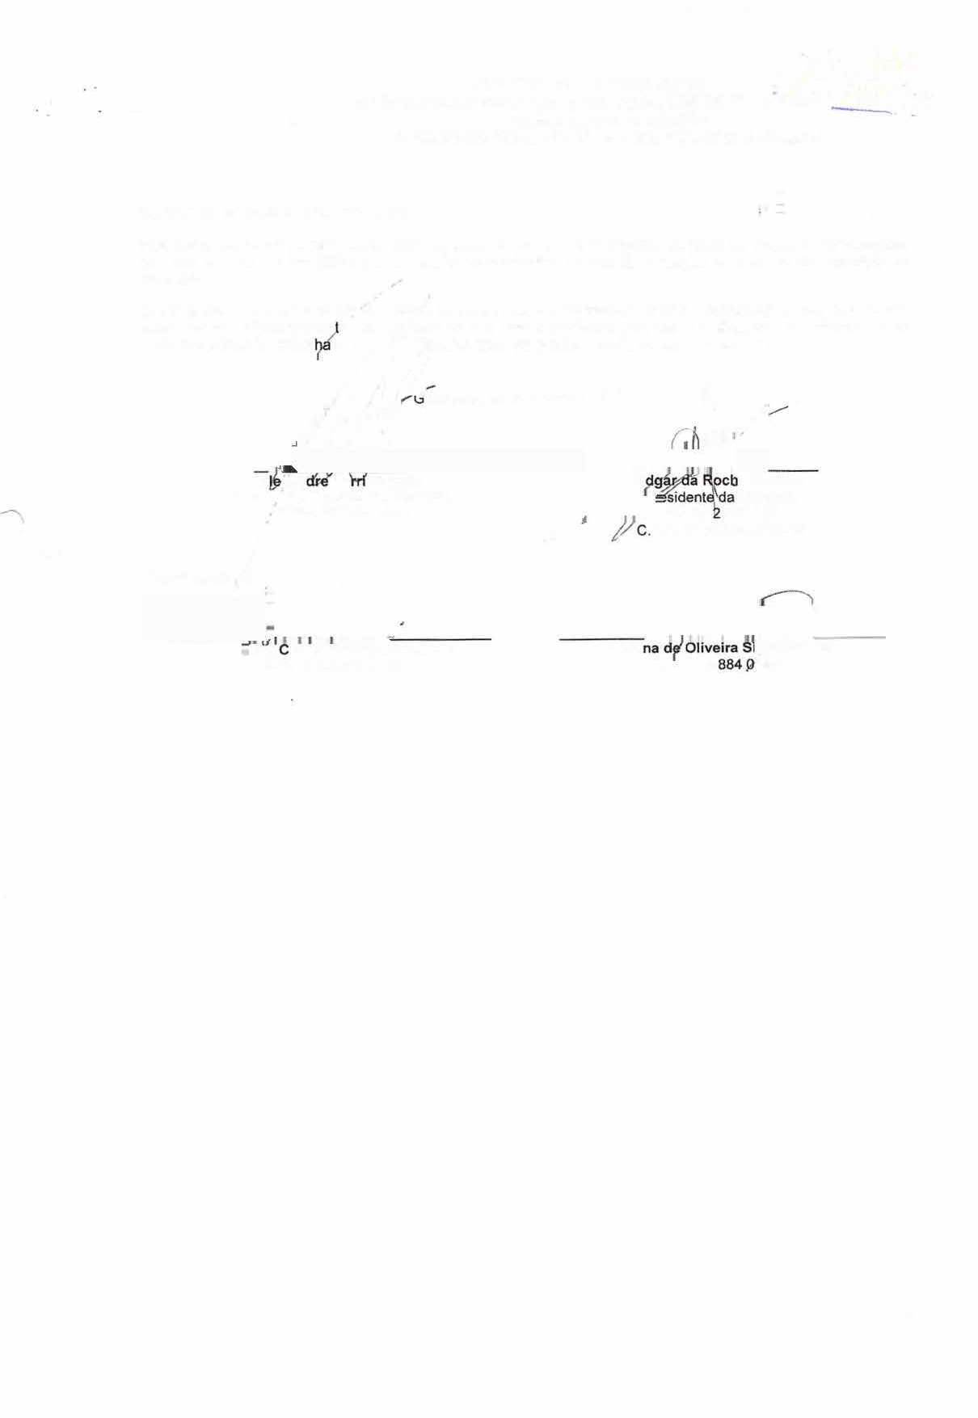

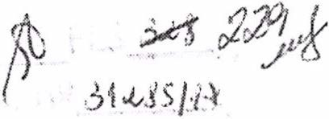

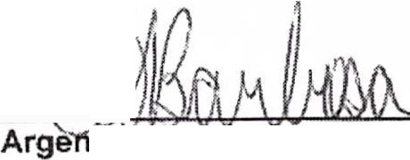





11

